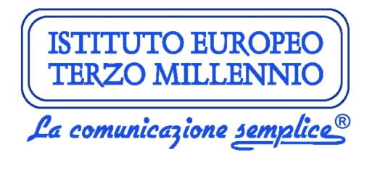

CATALOGO CORSI

Offerta formativa 2022

La formazione secondo la visione dell’Istituto

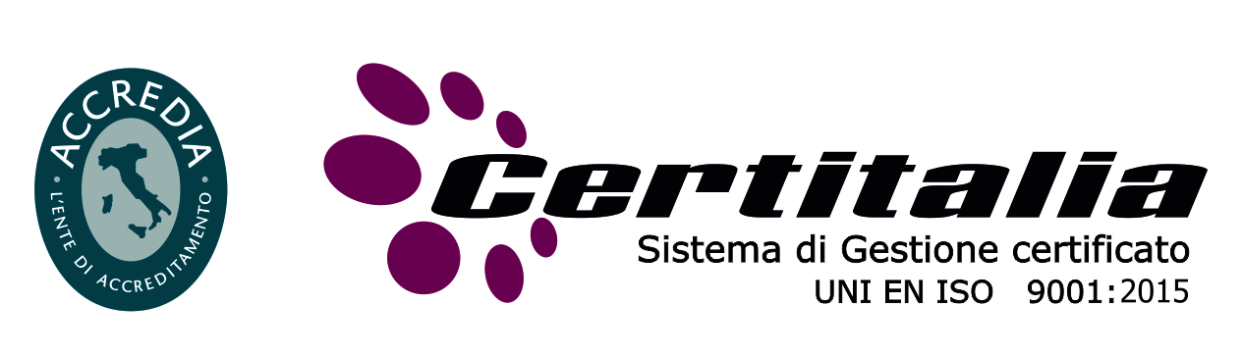
Istituto Europeo Terzo Millennio
Via Venti Settembre n. 118, 00187 Roma
Codice fiscale e Partita IVA 07698621005
Tel. 0669422701 mobile 3381413713
E-mail: ietmcomunicazione@libero.it

Sommario

AREA COMMERCIALE 3
AREA PUBBLICA AMMINISTRAZIONE 4
AREA GIURIDICA…………………………………………………………………………………5
AREA INFORMATICA 6
AREA INNOVAZIONE 8
AREA COMPORTAMENTALE E MOTIVAZIONALE 9
AREA RISORSE UMANE 10
AREA SICUREZZA, AMBIENTE E QUALITA’ 11
AREA MANAGERIALE 12
AREA BUSINESS AGILITY 13
AREA COMUNICAZIONE E MEDIA 14
AREA MARKETING 15
AREA LINGUE 16
AREA COACHING 17
AREA ESPERIENZIALE E TEAM BUILDING 18

AREA COMMERCIALE

Connect & Sale
L’arte dell’accoglienza
Negoziare e vendere
Tecniche di vendita
Training di vendita professionale
Vendere e fidelizzare
Vendita persuasiva

AREA PUBBLICA AMMINISTRAZIONE

Function point analysis
Function point analysis per il Management
Function point nei contratti
Lavorare in squadra nella P.A.
Saper lavorare in “Comune”
Trasparenza, legalità, anticorruzione
Anticorruzione ed etica comportamentale
Gestione degli acquisti

AREA GIURIDICA

Adempimenti fiscali
Antiriciclaggio
Codice appalti
Contrattualistica via web
Credit Management
Diritto processuale e tributario
GDPR - trattamento dati
Normativa del lavoro in azienda
Rapporti fisco-contribuente
Recupero crediti

AREA INFORMATICA

C++QT
Access
Excel
Tibco
Itil
Digital Forensix
ECDL
Microsoft Project
Microsoft dynamics
Java
Share point
Angular e Bootstrap base
Architettura di microservizi di progettazione.net
Cyber security
Data management
Grafica e comunicazione visiva
Informatica di base
Linux
Microsoft mode 100
Mobile security
Moodle corso base
Analisi e Modellazione dati

Data privacy in ambito GDPR
Office 365
Office livello base
Office livello avanzato
PMP (project management professional)
Power business intelligent
Programmazione C#
Spring framework
SQL server
Sviluppo del software
Python/Scala
NoSQL
Big Data Frameworks
IOT Realtime processing
Kafka
Business Analysis
Machine Learning
Splunk
ApiGW
Ingegneria dei requisiti
Red Hat
Google Cloud Professional architect
Google Cloud Professional devops

AREA INNOVAZIONE

Arx-GED Gestione elettronica documentale
Arx-SETUP
Cloud Computing
Digitalizzazione della P.A.
Internet delle cose

AREA COMPORTAMENTALE E MOTIVAZIONALE

Mappe mentali e devianza positiva
Comunicazione & self coaching
Comunicazione empatica e gestione del cambiamento
Story Telling
Team working
Assertività
Comunicare con efficacia
Comunicazione generativa
Creatività
Gestione del cambiamento
Leadership efficace
Resilienza

AREA RISORSE UMANE

La funzione organizzazione
Benessere Lavoro-Correlato
Gestione delle riunioni
Selezione del personale
Valutazione del personale e assessment
Assessment piccoli gruppi
Assessment individuale
Saper delegale
Il ruolo del tutor
Valutazione delle competenze informali

AREA SICUREZZA, AMBIENTE E QUALITA’

HCCP
Cultura della sicurezza in azienda
Formazione formatori
Salute e sicurezza sul luogo di lavoro
Geosicurezza e geoeconomia
Privacy: Il trattamento dati
Emissioni in atmosfera
I rifiuti e l’ambiente
Responsabilità sociale d’impresa
Sistema di gestione ambientale

AREA MANAGERIALE

Il galateo dello smart working
PMP
Business Analysis
Risk management
Business Plan
Capacità interpersonali del PM
Change management
Governance risk compliance
La formazione finanziata
L’energy manager
L’ethic manager
Gestione del tempo
Progettazione Europea
Problem solving e decision making
Problem setting e creatività nelle organizzazioni
Problem setting e problem solving
Controllo di gestione
Pianificazione e controllo
Prince 2
Cobit
Lean Six Sigma
in partnership con la "Tor Vergata Lean & Six Sigma Academy"
Lean Management
in partnership con la "Tor Vergata Lean & Six Sigma Academy"

AREA BUSINESS AGILITY

Agile Certified Practitioner (PMI-ACP)
DOI Agile Service Manager (CASM)
DOI DevOps Foundation (DOFD)
DOI DevSecOps Engineering (DSOE)
Scrum Developer Certified Scrum Study SDC
Scrum Master Certified Scrum Study SMC
Scrum Product Owner Certified Scrum Study SPOC
Workshop outdoor agile

AREA COMUNICAZIONE E MEDIA

Comunicazione interna
Comunicazione esterna
La società digitale
Social Media Marketing
Public speaking
Ufficio stampa
Public speaking e story telling
Digital presentation
Dizione e public speaking
Comunicazione scritta in azienda
Personal branding

AREA MARKETING

Mktg non convenzionale
Elementi di marketing
Customaer care
Dal mass marketing al mktg relazionale
La valorizzazione del brand
La vendita
Social media marketing
Startup d’impresa
Telemarketing
Trade e visual marketing

AREA LINGUE

General English update
Advanced English update
Business English
English for special purposes
English for travel
Italiano per stranieri
In modalità webinar corsi di:
inglese, spagnolo, francese e tedesco

AREA COACHING

Coaching base
Coaching avanzato
Coaching individuale
Coaching inner game
Group coaching
L’arte di allenare
Life coaching psicosintesi
Story telling
Shadow coaching

AREA FORMAZIONE ESPERIENZIALE

E TEAM BUILDING

Lego Serious Play
Team effectiveness
Dragon boat sul lago
Barca a vela
Yoga e taiji
Teatro d’impresa
Cooking
L’arte per… percorso esperienziale con l’argilla
L’opera d’arte: la creatività condivisa
La scherma: motivazione e team working
Attività nel cuore del Parco Nazionale d’Abruzzo
Team Building nella Valle dell’Aniene
Trekking al Terminillo
Workshop outdoor agile
Ayurveda: vivi in equilibrio
Meditazione e arti marziali
Formazione, cultura, viaggi e relax:

L’Istituto ha realizzato accordi e convenzioni con strutture ricettive di ottimo livello presenti in luoghi suggestivi su tutto il territorio Italiano.
Attraverso l’esperienza del viaggio e del coinvolgimento pieno dei partecipanti, le attività culturali, sportive e sensoriali permettono di raggiungere risultati stimolanti e duraturi.
Il cambiamento si raggiunge con la consapevolezza di sè e del proprio ruolo all’interno di un gruppo soprattutto quando si lega la formazione ad attività piacevoli realizzate in luoghi nuovi e suggestivi ed assaporando cibo e cultura.

Seguono le attività già attive per dipendenti di azienda e/o singoli partecipanti da integrare con ciascun corso dell’offerta formativa dell’Istituto:

- 2 giornate a Napoli: formazione in Hotel e la sera visita della città.
- 2 giornate a Firenze: formazione in Hotel e la sera visita della città.
- 2 giornate a Roma: formazione la mattina in una dimora storica nel cuore della Capitale e la sera visita alla città.
- 1 giornata sul lago di Castel Gandolfo: la mattina formazione a bordo piscina ed il pomeriggio attività di Canoa e Dragon Boat sul lago.
- 2 giornate nel Parco Nazionale d’Abruzzo: trekking, passeggiate, tiro con l’arco, visita agli apicoltori, briefing e debriefing in Hotel ed a contatto con la natura del parco.
- 1 giornata a Frascati: agriturismo e produzione di vino biodinamico. Formazione in aula e tour dell’azienda agricola con degustazione di prodotti enogastronomici.
- 2 giornate alle Terme di Saturnia: la mattina formazione in hotel ed il pomeriggio benessere e relax nelle terme.

- 1 giornata in un ristorante nel cuore dei Castelli Romani con attività di Cooking supportati da Chef e struttura ricettiva adatta al team building.
- 3 giorni di relax, trekking sull’isola di Caprera ed un’uscita in barca a vela a La Maddalena. I partecipanti verranno ospitati in un grand Hotel a cinque stelle lusso che sorge a 150 mt. dal mare sull’isola di La Maddalena.

